**Método grafico y bisección**

**Graficas en Matlab**

Se necesitan un conjunto de ordenadas

|  |  |
| --- | --- |
| ***X*** | ***Y*** |
| ***0*** |  |

Para Matlab tendremos 3 formas de graficar:

* No se crea tal cual la tabla
* Sino que creamos valores

1. **Sustitución directa**

|  |
| --- |
| clc ; clear ; close all    x = -5:0.1:5;  y = exp(-x.^2)-sqrt(3);  plot(x,y) |

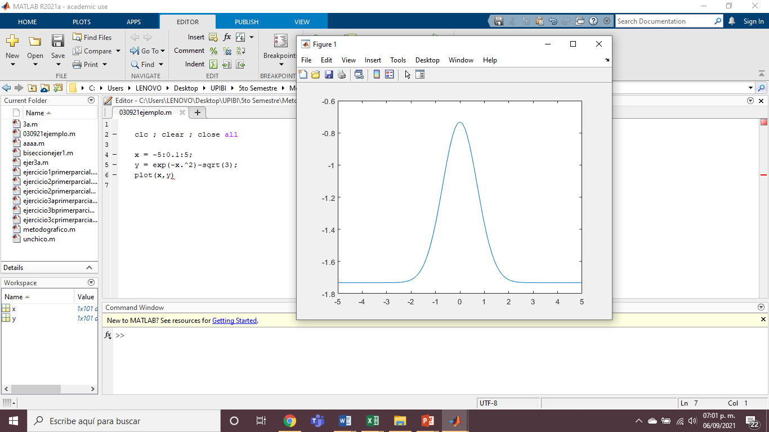

1. **Función inline o anónimas**

|  |
| --- |
| clc ; clear ; close all    x = -5:0.1:5;  f=inline( ‘= exp(-x.^2)-sqrt(3)’));  y=f(x);  plot(x,y) |

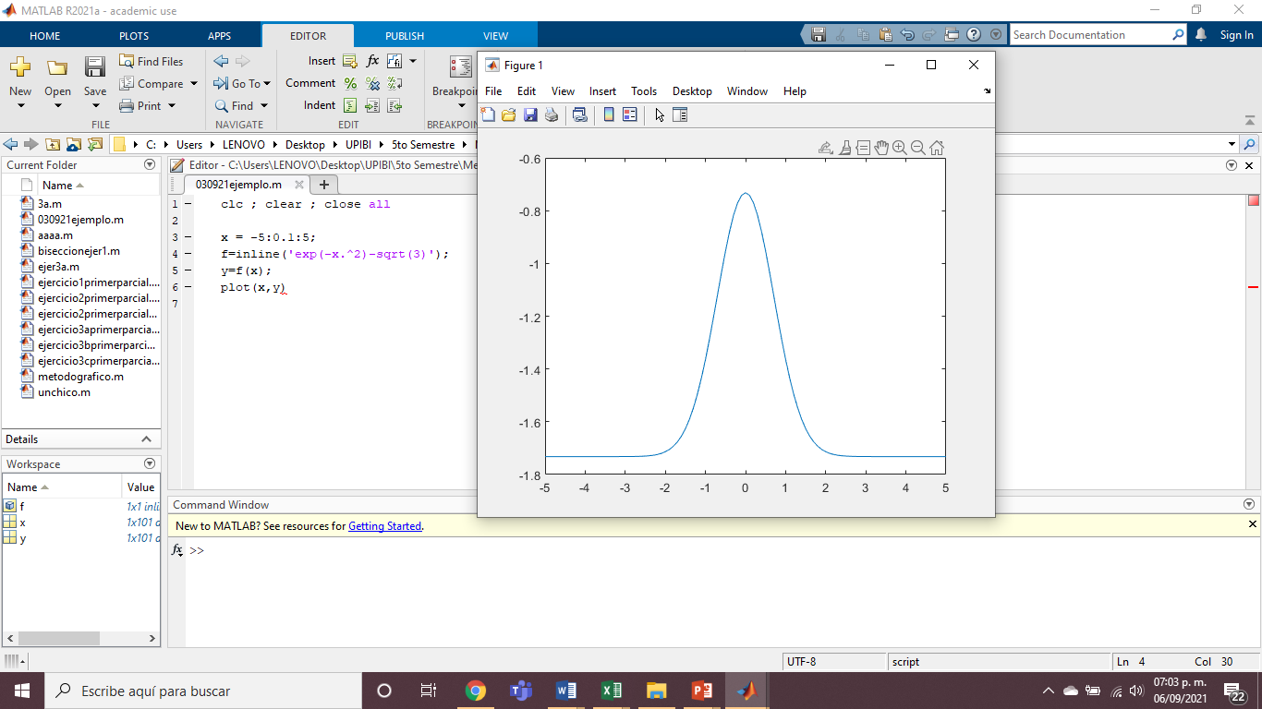

1. **Variable Simbolica**

|  |
| --- |
| clc ; clear all; close all    syms x %no requiere  f=exp(-x^2)-sqrt(2);  fplot(f,[-5 5])    %Otra opccion para graficar simbolica  figure  syms x  f=exp(-x^2)-sqrt(2);  x = -5:0.1:5;  y = subs(f,x) %sustituye el valor de f en x  plot(x,y,'g') |

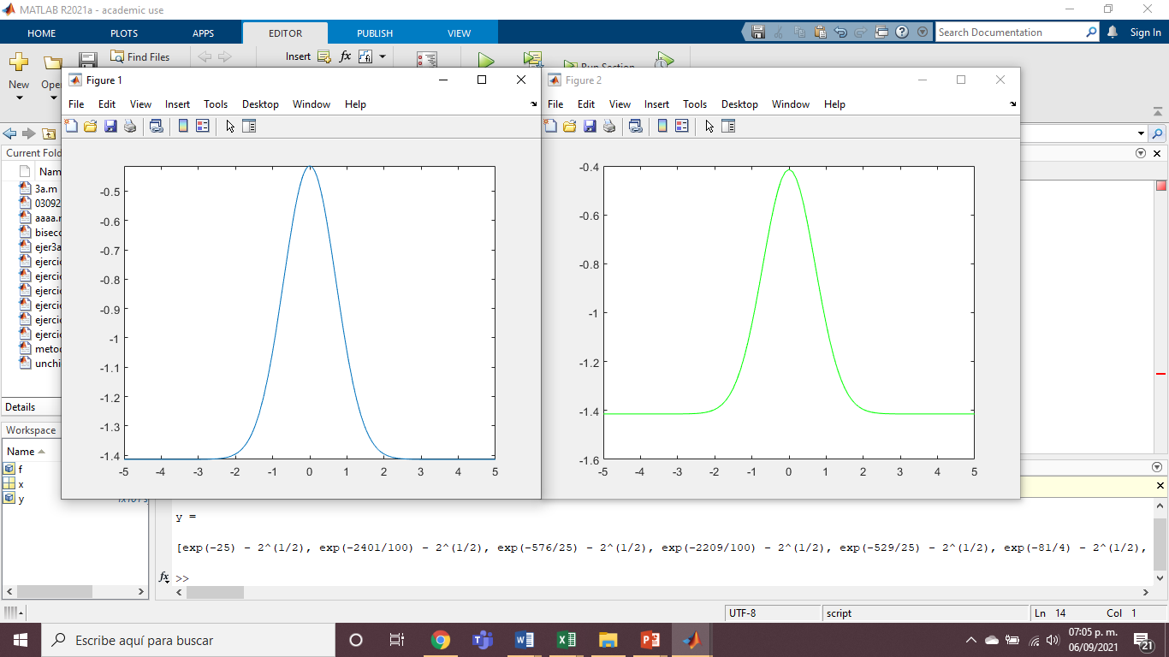

**Métodos de Búsqueda de Raíces**

***¿Qué es una raíz de una función?***

* La raíz r de la función f(x), es el valor en x en donde se cumple que f(r) = 0.
* Gráficamente se puede ver como el punto en el que la función cruza con el eje de las abscisas (eje x).

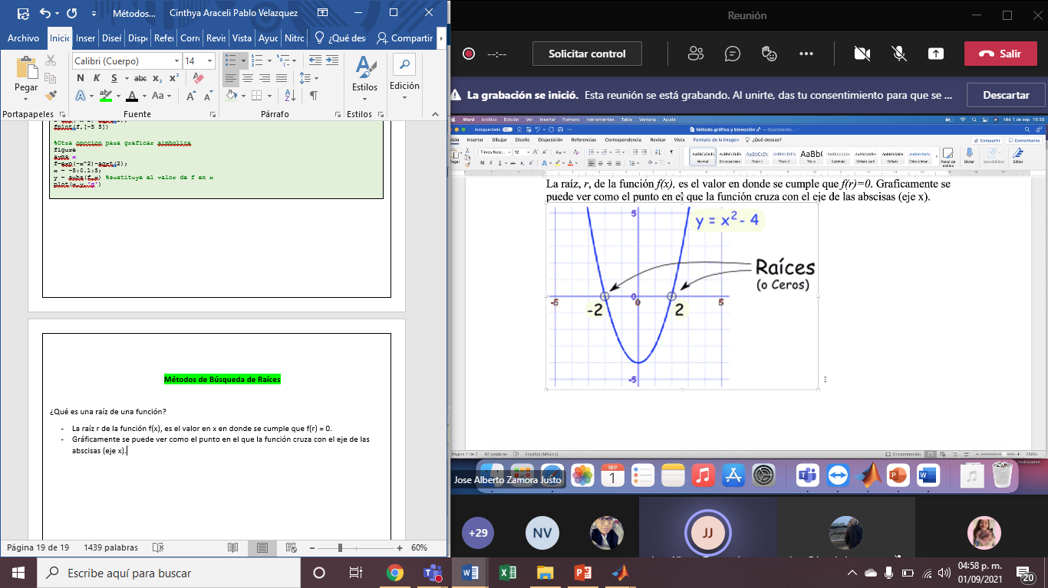

***Métodos cerrados***

* **Método grafico**
* **Método de la bisección**

***Métodos abiertos***

* Método del punto fijo
* Método de newton-raphson
* **Método grafico**

Consiste en realizar la grafica de la función, en un intervalo apropiado (que se obtiene después de analizar la función) y visualizar en esta el valor de x en el cual la función cruza con el eje x

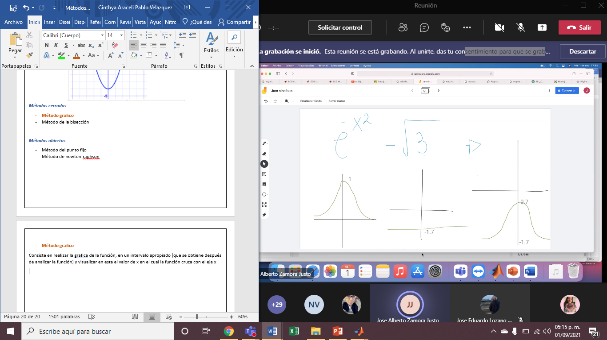Ejemplo:

Ejemplo:

La raíz esta aproximadamente en 1.4017

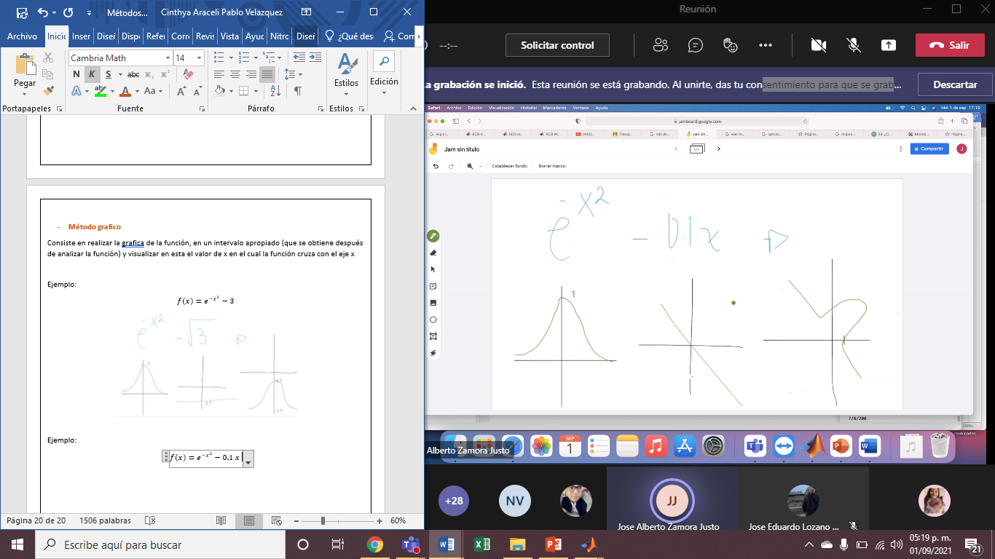

|  |
| --- |
| clc ; clear all; close all    syms x %no requiere  f=exp(-x^2)-0.1*x;  x = -2:0.0001:2;  y = subs(f,x);  plot(x,y)  grid on    %Grafica de eje x    x = -5:5;  y = zeros(size(x))  hold on  plot(x,y,'-r','LineWidth',3) |

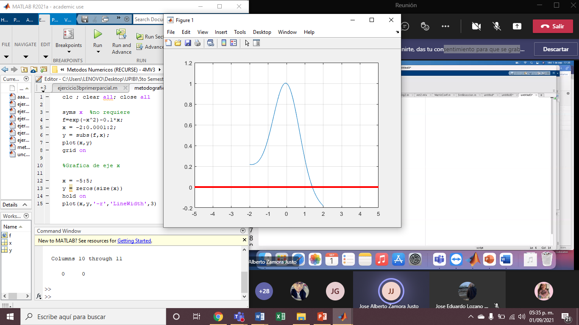

* **Método de la bisección**

**Pasos**

1. Graficar la función f(x) y determinar el intervalo de inicio [a, b]
2. Calcular la siguiente aproximación a la raíz y el error
3. Comprobar si el error obtenido es menor o igual a la tolerancia determinada por el problema, si es así hasta aquí termina el método de lo contrario continuar con los siguientes pasos
4. ) y redefinir el nuevo intervalo de acuerdo a lo siguiente:  
   1. si (tiene signo -), quiere decir que la raíz está en, entonces redefinimos
   2. si (tiene signo -), quiere decir que la raíz está en, entonces redefinimos
   3. si ,quiere decir que la raíz esta exactamente en ,por lo que podríamos terminar con los pasos
5. repetir los pasos 2,3,4 y 5, hasta que se llegue a la raíz aproximada

Proceso ITERATIVO

ITERACIÓN

Ejemplo:

Calcular la raíz de la siguiente función utilizando el método de la bisección con el intervalo [1,2] con una tolerancia del error de 0.01.

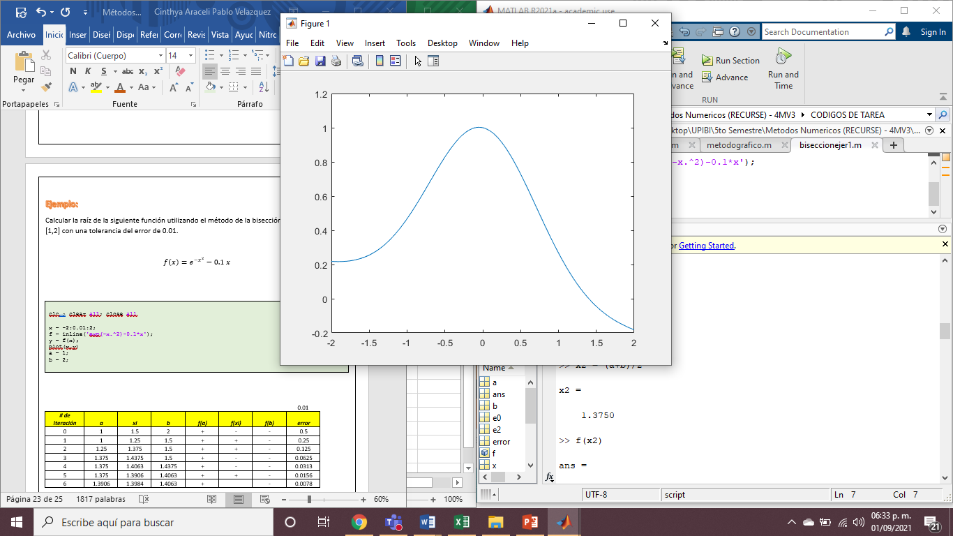

|  |  |  |  |  |  |  |  |
| --- | --- | --- | --- | --- | --- | --- | --- |
|  |  |  |  |  |  |  | 0.01 |
| ***# de Iteración*** | ***a*** | ***xi*** | ***b*** | ***f(a)*** | ***f(xi)*** | ***f(b)*** | ***error*** |
| 0 | 1 | 1.5 | 2 | + | - | - | 0.5 |
| 1 | 1 | 1.25 | 1.5 | + | + | - | 0.25 |
| 2 | 1.25 | 1.375 | 1.5 | + | + | - | 0.125 |
| 3 | 1.375 | 1.4375 | 1.5 | + | - | - | 0.0625 |
| 4 | 1.375 | 1.4063 | 1.4375 | + | - | - | 0.0313 |
| 5 | 1.375 | 1.3906 | 1.4063 | + | + | - | 0.0156 |
| 6 | 1.3906 | 1.3984 | 1.4063 | + |  | - | 0.0078 |

|  |
| --- |
| clc ; clear all; close all    x = -2:0.01:2;  f = inline('exp(-x.^2)-0.1*x');  y = f(x);  plot(x,y)  a = 1;  b = 2; |

|  |
| --- |
| >> x0 = (a+b)/2  >> f(a)  >> f(b)  >> f(x0)  >> e0 = (b-a)/2  >> b = x0  >> x1 = (a+b)/2  >> f(x1)  >> e2 = (b-a)/2  >> f(a)  >> f(b)  >> a = x1  >> x2 = (a+b)/2  >> f(x2)  >> error = (b-a)/2  >> f(a)  >> f(b)  >> a = x2  >> x3 = (a+b)/2  >> error = (b-a)/2  >> f(a)  >> f(x3)  >> f(b)  >> b = x3  >> x4 = (a+b)/2  >> error = (b-a)/2  >> f(a)  >> f(x4)  >> f(b)  >> b = x4  >> x5 = (a+b)/2  >> error = (b-a)/2  >> f(a)  >> f(x5)  >> f(b)  >> a = x5  >> x6 = (a+b)/2  >> error = (b-a)/2 |

***La raíz es 1.3984+- 0.0078***

Ejercicios de Tarea

1. Una masa de 1 kg de CO está contenida en un recipiente a T = 222K y P = 68 bar/mol. La ecuación de estado de Van Der Waals para un gas no ideal está dada por:

Donde:

R = 0.08314

a = 1.572

b = 0.0411

determine el volumen especifico por medio del método de la bisección empleando una longitud de intervalo = 1 y una tolerancia de 0.01. incluir grafica

2. Para determinar la constante de nacimientos de una población dada, se necesita calcular el valor de la constante λ, λ∈(0.1,0.9) de la siguiente función:

Encuentra la aproximación con un error ≤0.001. A partir del intervalo [0.1,0.9].

3. Un objeto de 60 Kg de masa, después de 10 segundos en caída libre adquiere una velocidad de 40 ¿Cuál será el coeficiente de rozamiento del aire en ese momento con 0.001 de error? Por leyes de la física se sabe que para este tipo de movimiento la velocidad está dada por:

Donde 𝑚 es la masa del objeto que cae, 𝑐 es el coeficiente de rozamiento, 𝑡 es el tiempo y 𝑔 es la fuerza de gravedad ( aprox.). Calcular todas las iteraciones necesarias.

4. Encuentre la raíz positiva más pequeña de las siguientes funciones mediante el método de bisección con una tolerancia 0.001 y considerando la longitud del intervalo de 0.75. Incluir las gráficas.

**a)**

**b)**